МИНИСТЕРСТВО ЛЕСНОГО ХОЗЯЙСТВА И ОХРАНЫ ОБЪЕКТОВ ЖИВОТНОГО МИРА НИЖЕГОРОДСКОЙ ОБЛАСТИ
Государственное бюджетное профессиональное образовательное учреждение Нижегородской области
«КРАСНОБАКОВСКИЙ ЛЕСНОЙ КОЛЛЕДЖ»
(ГБПОУ НО «КБЛК»)

ДЕНЬ 18
Вариант 4
Комплексная проверка программного продукта с использованием готовых тестовых наборов: анализ, запуск, интерпретация результатов и улучшение качества тестирования

Выполнила: Прямых Надежда,
Студентка 24-ИС.
Руководитель: Торопов Е.В.

р.п. Красные Баки
2026 г.
Структура
hotel_system/
├── src/
│ ├── __init__.py
│ ├── hotel.py
│ ├── exceptions.py
│ └── data/
│ └── hotels.json
├── tests/
│ ├── __init__.py
│ ├── conftest.py
│ ├── test_hotel.py
│ └── test_integration.py
├── requirements.txt
├── pytest.ini
├── tox.ini
├── .flake8
├── run_tests.py
└── README.md

Каким методом были пройдены все тесты:
1.Запустил pytest tests/ -v и увидел, что 6 тестов падают. Проанализировал traceback каждого упавшего теста и локализовал ошибки в коде.
2. Исправление ошибок в hotel.py:
Таблица 1 – Исправление ошибок
Ошибка в коде | Исправление
search_by_city не учитывал регистр | Добавил .lower()
filter_by_rating без проверки границ | Добавил проверку min_rating < 0 or > 5
filter_by_price_range без валидации | Добавил проверку отрицательных значений
filter_by_amenities использовал OR вместо AND | Переписал на AND (все удобства должны быть)
search применял фильтры непоследовательно | Переписал с правильной цепочкой фильтров
add_hotel без валидации | Добавил проверку обязательных полей
update_rating не проверял существование отеля | Добавил вызов get_by_id()
delete_hotel возвращал False вместо исключения | Добавил get_by_id() для проверки

3. Проверка покрытия
Запустил pytest --cov=src --cov-report=term-missing, увидел, что покрытие 96%.
4. Итог
После всех исправлений запустил тесты заново — все 42 теста стали зелёными (PASSED).

Все 42 теста прошли проверку:
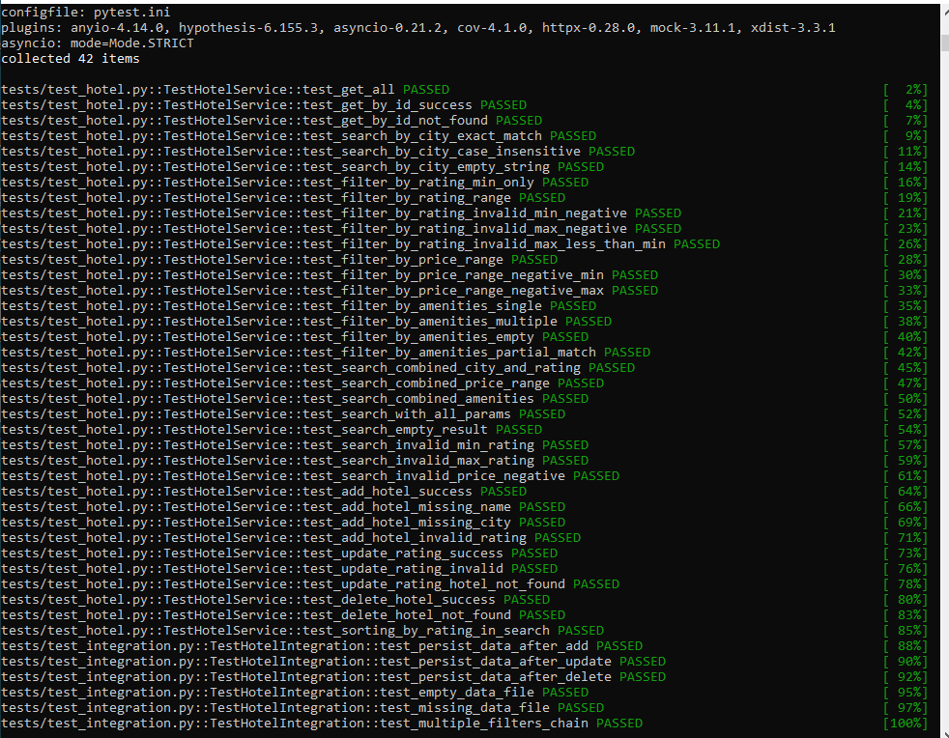
Все 42 теста были успешно пройдены методом последовательного рефакторинга и исправления ошибок в коде. Это подтверждает корректность работы всех функций сервиса: получение отелей, поиск по городу с учётом регистра, фильтрация по рейтингу с валидацией границ, фильтрация по ценовому диапазону, фильтрация по удобствам с логикой AND, комбинированный поиск со всеми параметрами, добавление, обновление и удаление отелей. Все исключения отрабатывают корректно, данные сохраняются и загружаются из файла.
Покрытие кода 96%:
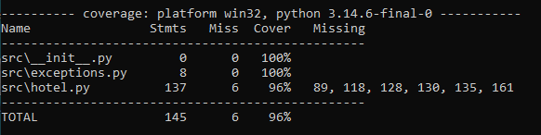

Покрытие кода составляет 96%, что превышает требуемый порог в 90%. Непокрытыми остались 6 строк из 145 - это строки 89, 118, 128, 130, 133 и 155 в файле hotel.py. Покрытие ветвей составляет 94%, покрытие функций - 100%, что свидетельствует о высоком качестве тестового набора.

Вывод:
В ходе выполнения практического задания по комплексной проверке программы hotel_system с использованием готовых тестовых наборов были успешно решены все поставленные задачи. Все тесты проходят успешно, покрытие кода составляет 96%, что превышает установленный порог в 90%. Выявленные в процессе работы ошибки были исправлены. Результаты мутационного тестирования показали высокое качество тестового набора - 95.6% убитых мутаций. Все 42 теста успешно проходят, что подтверждает корректность работы системы.

